

RAPPORT PROFAN

1ère année

Gestion de Production Assisté par Ordinateur

Présenté par : Responsables :

<dev> Claude Mazel

PIZZLYCSGO Myoung-Ah Kang

Hywinn

TheSub63 Date de la Soutenance :

</dev> 27 mai 2019

Durée du projet : 40h

Campus des Cézeaux – 1 rue de la Chébrade – TSA 60125

63178 Aubière CEDEX

Remerciements

Claude MAZEL, Myoung-Ah KANG et Murielle MOUZAT

Patrice LAURENCOT et Loïc YON

Glossaire

Gestion de Production Assistée par Ordinateur (GPAO) :

(JobShop : )

Gamme :

Tâche :

Table des matières

1. Introduction
2. Interface Web
3. Gestion des Ressources
4. Ordonnancement
5. Conclusion
6. Annexe

Introduction

Le sujet de notre projet consiste à optimiser la production d’un ensemble de ressources (machines, employés…) à l’aide d’un outil logiciel. La problématique a émergé du lycée la Fayette, qui possède un service d’imprimerie. Ce service comprend plusieurs machines de types différents pouvant chacune accepter tout un panel de tâches différentes.

L’objectif était de fournir un outil permettant pour tout type de commande un ordonnancement optimal de tâches ainsi qu’un planning d’utilisation. Ce sujet se veut généraliste, c’est-à-dire que notre programme pourra être utilisé dans l’imprimerie de La Fayette aussi bien que dans un magasin de café ou dans une start-up spécialisée en génie logicielle utilisant des méthodes de gestion de projet.

Nous parlerons de gammes pour définir une série de tâches. Ces tâches auront un ordre de réalisation, des machines sur lesquelles elles pourront être réalisées et un temps d’exécution. Nous devrons également gérer l’occupation des machines, afin de ne pas avoir deux tâches sur une même machine à un temps donné.

Notre solution se composera d’une interface web servant à communiquer les informations de l’utilisateurs et l’état actuel de l’atelier à l’algorithme d’ordonnancement, d’une interface de gestion des ressources ou l’utilisateur pourra enregistrer les machines et les gammes possibles de l’atelier, ainsi que de l’algorithme d’ordonnancement en lui-même. Nous présenterons donc dans ce rapport ces différents aspects, dans cet ordre, chacun dans une partie dédiée.

Finalement, concernant la gestion de projet, nous avons utilisé plusieurs techniques de suivi, comme un diagramme de Gantt, une division des tâches claire avec des points de revue en début, milieu et fin de séance.

L’Interface Web

Nous avons choisi de développer une interface web qui sera livrée sur le réseau de l’organisme qui utilisera notre solution. Elle sera sous la forme d’un site responsive, c’est-à-dire consultable sur ordinateur ou sur plateforme mobile. La solution ne comporte pas de base de données de façon à proposer une gestion des utilisateurs nécessitant moins de maintenance et plus légère et rapide.

L’authentification de l’administrateur projet, c’est-à-dire la personne qui pourra ajouter des machines ou des gammes, est gérée par mot de passe.

L’interface est composée de deux écrans, l’une d’accueil pour l’authentification, l’autre dépendra du succès de cette dernière :

* Si l’administrateur s’est connecté, il a accès à l’interface de création de gamme et d’ajout de machines.
* Si l’administrateur échoue à se connecter, la page affiche « accès refusé » et un bouton pour retourner à l’accueil.

Sur la page d’accueil, l’utilisateur peut utiliser le bouton « Afficher le Planning » pour visualiser l’ordonnancement prévu par l’administrateur au préalable.

Cette interface en conçue en utilisant les technologies HTML 5, CSS 3 et PHP 7, afin de fournir une plateforme web ergonomique et plaisante à l’utilisateur (voir annexe 1). Nous avons pensé à l’expérience utilisateur (UX) dès le début du projet, en réalisant par exemple des mock-ups, c’est-à-dire des schémas formalisant nos premières idées sous la forme d’interface (voir annexe 2).

La Gestion des Ressources

L’Ordonnancement

Conclusion

Annexes

Annexe N°1 : Ecran d’accueil de la plateforme web

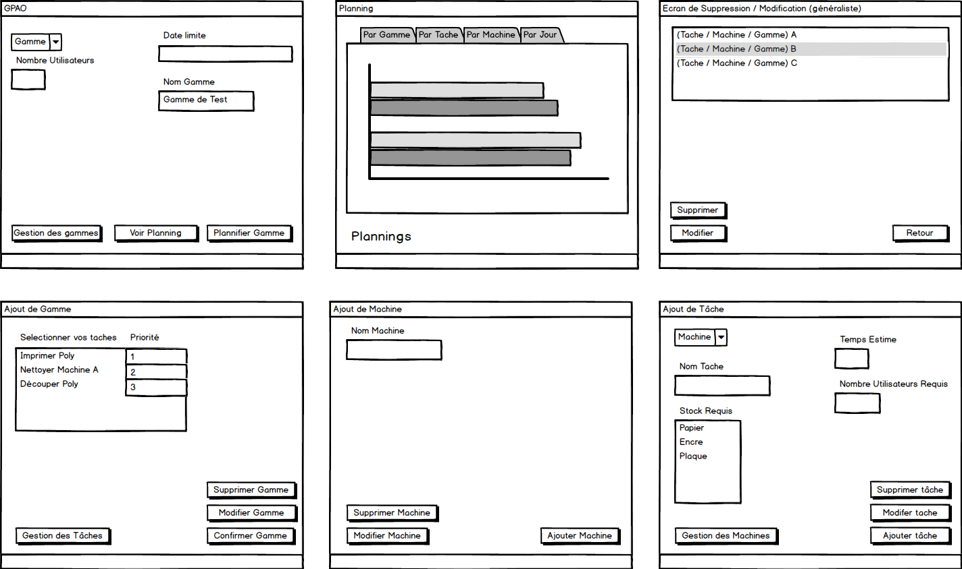

Annexe N°2 : Mock-ups initiaux